Однозначные и многозначные слова.
(Конспект подгруппового логопедического занятия)

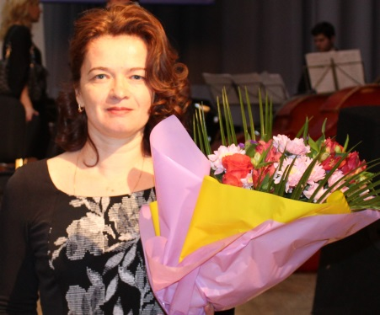
Бариньяк Цветана Александровна,
учитель-логопед
МБОУ «Общеобразовательная школа
«Возможность» для детей с ОВЗ,
г. Дубны Московской области,
http://vozm.goruno-dubna.ru/
Адрес персонального сайта https://sites.google.com/site/bariniaktsvetana2015/
e-mail: tsvetana.bar@yndex.ru

Предмет: логопедия
Тема: «Однозначные и многозначные слова».
Продолжительность: 1 урок (40 минут).
Класс: 4 класс (адаптированная основная общеобразовательная программа начального общего образования для обучающихся с ЗПР (вариант 7.2).
Технологии:
- здоровьесберегающие (физкультминутки, смена видов деятельности);
- коррекционно - развивающие (развитие мышления, памяти, зрительного внимания, ориентировки в пространстве);
- уровневая дифференциация и индивидуализация обучения (использование индивидуальных заданий на уровне возможностей и способностей учащихся);
- информационно – коммуникационные (компьютерные) (презентация);
- интегрированное обучение (межпредметные связи);
- игровые (обучающие).

Цели:
- формировать умение определять лексическое значение однозначных и многозначных слов, правильно строить высказывание в соответствии с его значением;
- расширять словарный запас по теме «Строительные инструменты»;
- уточнять временную последовательность месяцев года, понимание предложно-падежных конструкций;
- развивать фонетические представления и звуковой анализ слов.

Тип урока: урок закрепления знаний, умений и навыков.

Форма проведения урока: интегрированный.

Оборудование:
- компьютер;
- интерактивная доска;
- карточки с заданиями (Приложение № 1);
- «Толковый словарь русского языка. Современная версия». В.И. Даль.
- «Толковый словарь русского языка». Ожегов С.И.
- Андреева Н.Г. «Логопедические занятия по развитию связной речи младших школьников». М. «Владос»,2013 г.

Форма организации учебной деятельности учащихся: фронтальная, индивидуальная.
Методы обучения:

- словесный (рассказ, беседа)
- наглядный (демонстрация);
- практический (метод самостоятельной работы);
- контроль и самоконтроль;
- метод формирования личностных результатов (метод воспитания).

План урока.

    - Организационный момент.
    - Запись числа, темы занятия.
    - Развитие пассивного и активного словарного запаса по теме «Строительные инструменты».
    - Физкультминутка.
    - Определение лексических значений многозначных слов.
    - Физкультминутка.
    - Выявление многозначных слов, определение лексических значений многозначного слова.
    - Физкультминутка.
    - Подведение итога занятия. Домашнее задание.
    - Рефлексия урока.

Ход занятия.

1. Организационный момент 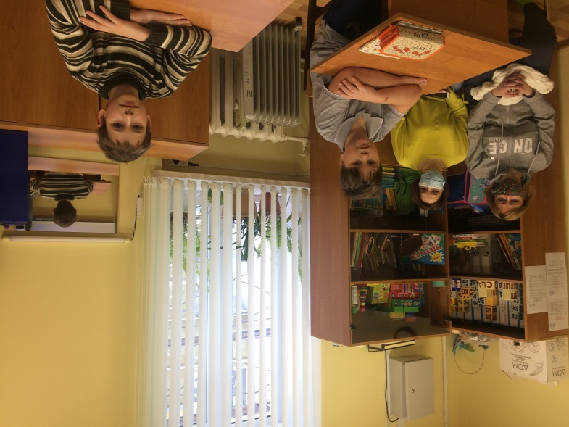
— Отгадайте загадки:
Дует теплый южный ветер,
Солнышко все ярче светит,
Снег худеет, мякнет, тает,
Грач горластый прилетает.
(Март.)
Яростно река ревет
И разламывает лед.
В домик свой скворец вернулся,
И в лесу медведь проснулся.
(Апрель.)
Зеленеет даль полей,
Запевает соловей,
В белый цвет оделся сад,
Пчелы первые летят,
Гром грохочет. Угадай,
Что за месяц это?
(Май.)

— Ребята, кто:
- назовет весенние месяцы, в которых первый звук слова одинаковый (МАРТ, МАЙ — [М]);
- выделит в этих словах звук, который стоит после [М];
- назовет второй весенний месяц и определит, который по счету звук [Р];
- назовет по порядку все весенние месяцы.
- Запись числа, темы занятия.
- Развитие пассивного и активного словарного запаса по теме «Строительные инструменты».
— Послушайте стихотворение.
Мне нужны такие вещи:
Молоток, тиски и клещи,
Ключ, напильник и ножовка.
А всего нужней сноровка.
(Б. Заходер)
— Назовите из стихотворения слова, обозначающие строительные инструменты. {Клещи, тиски, молоток, ключ, напильник, ножовка — ...)
ПИЛА, ТОПОР, РУБАНОК, ДРЕЛЬ, ПЛОСКОГУБЦЫ — это ... {строительные инструменты).
— Объясните, для чего нужен каждый инструмент:
Молоток —... (Молотком забивают гвозди.)
Пила —... (Инструмент для резки, распиливания чего-либо.)
Клещи —... (Клещами вытаскивают гвозди.)
Топор —... (Топором рубят дрова.)
Рубанок —... (Рубанком строгают, выравнивают поверхность.)
Дрель —... (Дрелью просверливают отверстия в дереве, бетоне, металле.)
Плоскогубцы —... (Плоскогубцами фиксируют предметы.)
- Физкультминутка.
Хомка, хомка, хомячок
Полосатенький бочок.
Хомка раненько встаёт,
Глазки моет, щёчки трёт
Подметает хомка хатку
И выходит на зарядку.
1,2,3,4,5 хомка хочет сильным стать.
5. Определение лексических значений многозначных слов.
— Отгадайте загадку.
Они обычно для шитья,
И у ежа их видел я;
Бывают на сосне, на елке,
А называются — ... (иголки).
Отгадайте название предмета по описанию, объясните три лексических значения слова ИГЛА.
ИГЛА —
- Инструмент для шитья. (Логопед показывает картинку на слайде, изображающую швейную иглу)
- Лист хвойного дерева. (Логопед показывает картинку на слайде с еловыми иглами).
- Колючки на теле животных. (Логопед показывает картинку на слайде, изображающую ежа.)
— Сколько значений имеет слово ИГЛА? (Три.) Это многозначное слово!
Многозначное слово называет разные предметы, признаки, действия, в чем-либо сходные между собой. Например, слово КНОПКА употребляется в трех значениях. Канцелярской кнопкой прикалывается бумага к столу, На кнопку электрического звонка мы нажимаем, чтобы он зазвенел, застежка на платье тоже кнопка. Между этими значениями есть общее: во всех трех случаях слово КНОПКА обозначает небольшой предмет, на который нужно нажать, чтобы присоединить что-то к чему-то.
В толковом словаре можно узнать, является слово однозначным или многозначным. Разные лексические значения многозначного слова помещаются в одной и той же словарной статье и нумеруются подряд. С лексическим значением слова можно ознакомиться в электронной версии словаря. https://ozhegov.slovaronline.com/ 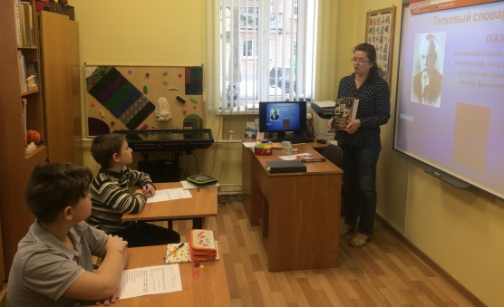
— Прочитайте предложения. Впишите пропущенные слова.
На слайде запись:
Хвойные ____ — зелень хвойных деревьев.
Швейные ____ есть у каждой хозяйки.
Еж носит на спине _______.

6.Физкультминутка. Массажный мяч. Согласование движений с речью.
Я мячом круги катаю, назад – вперед его гоняю,
Им поглажу я ладошку, будто я сметаю крошку,
И сожму его немножко, как сжимает лапку кошка.
Каждым пальцем мяч прижму я, и другой рукой начну я. 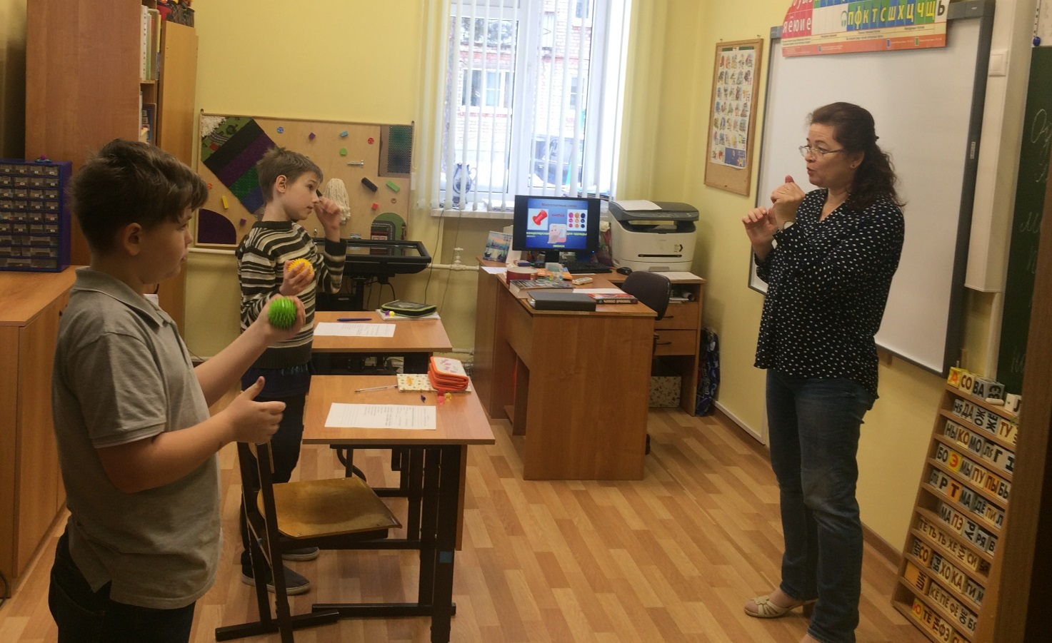
А теперь последний трюк, мяч летает между рук.
7. Выявление многозначных слов, определение лексических значений многозначного слова.
— Отгадайте загадку.
В тетради я бываю
Косая и прямая;
В другом своем значении
Я планка для черчения,
И, наконец, порою
В шеренгу вас построю.
(Линейка.)
— Придумайте словосочетания со словом ЛИНЕЙКА так, чтобы они помогли понять разные лексические значения этого слова. Сколько словосочетаний можно придумать?
— Запишите словосочетания на рабочем листе: косая линейка в тетради, линейка для черчения, праздничная линейка. 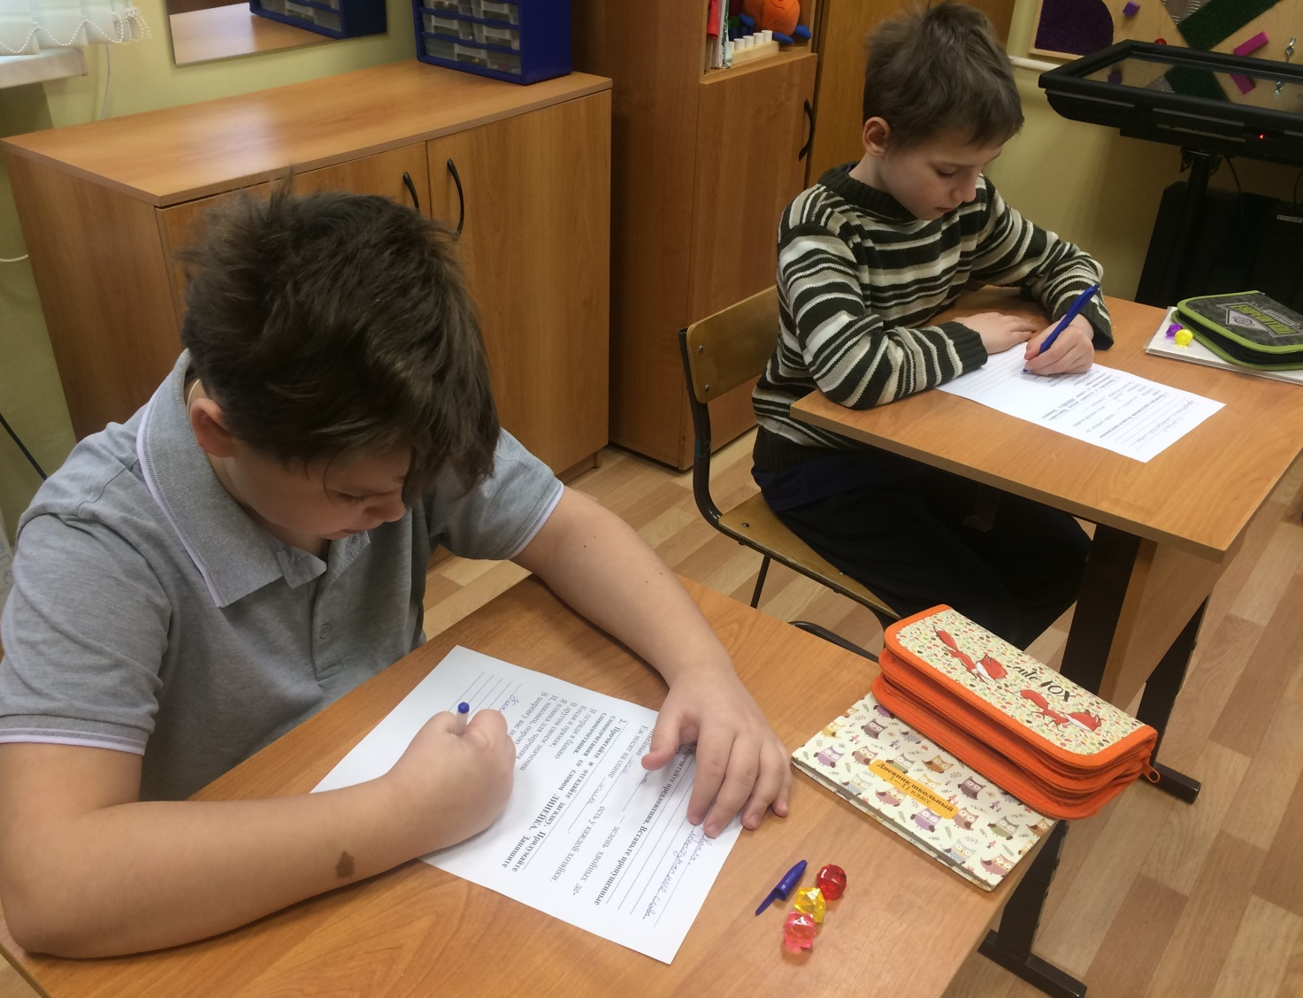
8. Физкультминутка.
— Хлопните в ладоши, если вы услышите правильное выражение. Исправьте неправильное выражение:
Апрель перед мартом. (Март перед апрелем.)
Февраль перед мартом.
Май после апреля.
Перед мартом апрель. (После марта апрель.)
Март после февраля.
Перед январем декабрь.
После февраля январь. (После января февраль.)

— Послушайте стихотворение.
ХВОСТЫ
Есть хвост у падающих звезд,
И у семян бывает хвост,
У птиц, у самолета —
Он нужен для полета.
Хвостом корова бьет слепней,
Когда они кусаются.
Для скорпионов хвост важней:
Они хвостом сражаются!
(Ю. Кориец).
— Назовите многозначное слово? (Хвост.)
— Придумайте словосочетания со словом ХВОСТ так, чтобы они помогли понять разные лексические значения этого слова. Сколько словосочетаний можно придумать?
— Запишите словосочетания на рабочем листе:
звездный хвост (хвост звезды), хвостики проросших семян, хвост животного, хвост самолета.
9. Итог занятия.
— Как называются слова, имеющие одно лексическое значение?
— Приведите примеры однозначных слов.
— Как называются слова, имеющие несколько лексических значений?
— Приведите примеры многозначных слов. 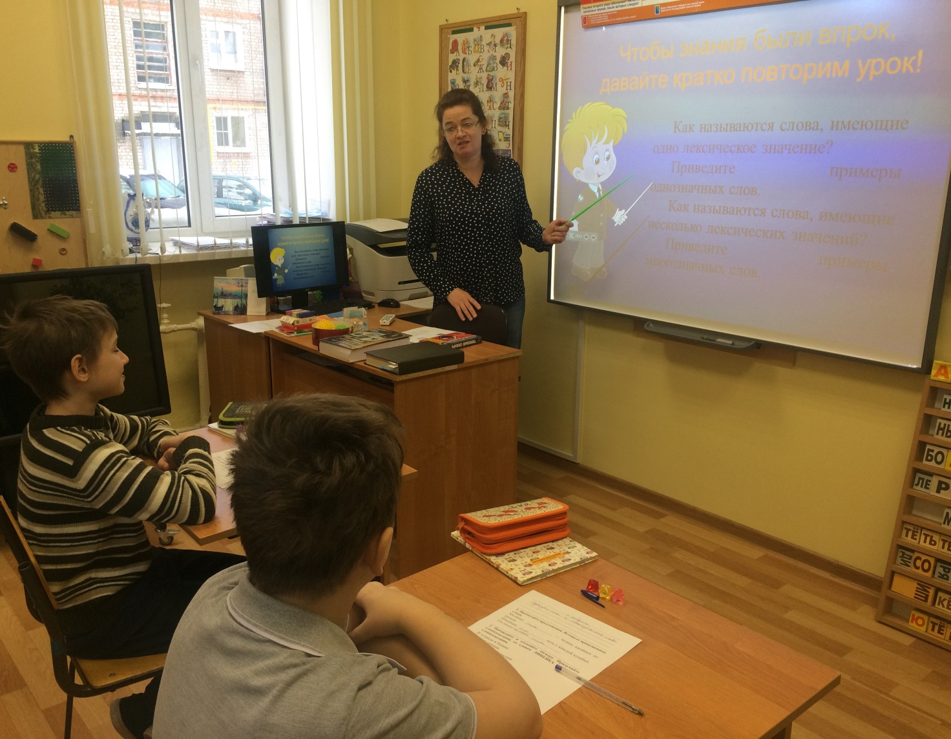
10. Рефлексия.
-Хорошо! А теперь пусть каждый оценит то, как он занимался, что получалось, а что нет и выберет себе смайлик успеха. (дети оценивают себя)

Приложение № 1

____________________________________________________________________________________________________________________________________________________________________________________________________________________________________________________________1. Прочитайте предложения. Вставьте пропущенные слова.
Хвойные ______________ — зелень хвойных деревьев.
Швейные ______________ есть у каждой хозяйки.
Еж носит на спине _______________.
___________________________________________ 2. Прочитайте и отгадайте загадку. Придумайте словосочетания со словом ЛИНЕЙКА. Запишите словосочетания.
В тетради я бываю
Косая и прямая;
В другом своем значении
Я планка для черчения,
И, наконец, порою
В шеренгу вас построю.
________________________________________________________________________________________________________________________________________________________________________________________________________________________3.Придумайте словосочетания со словом ХВОСТ так, чтобы они помогли понять разные лексические значения этого слова. Запишите словосочетания.
ХВОСТЫ
Есть хвост у падающих звезд,
И у семян бывает хвост,
У птиц, у самолета —
Он нужен для полета.
Хвостом корова бьет слепней,
Когда они кусаются.
Для скорпионов хвост важней:
Они хвостом сражаются!
(Ю. Кориец).
________________________________________________________________________________________________________________________________________________________________________________________________________________________________________________________________________________________________________________________________________________________________________________________________________________________________________________________________________________________________________________________________________________________________________________________________________________________________________________________________________________________________________________

Тест.

ОПРЕДЕЛИ ОДНОЗНАЧНЫЕ И МНОГОЗНАЧНЫЕ СЛОВА, ВСТАВЬ В ЗВЕЗДОЧКУ НУЖНУЮ ЦИФРУ.

1 – МНОГОЗНАЧНОЕ СЛОВО
2 – ОДНОЗНАЧНОЕ СЛОВО

игла
брюки
кнопка
линейка
хвосты
торт
буква

